Технологическая карта внеурочного занятия (КОП)
ФИО педагога: Стяжкина Ольга Александровна
Название курса/ класс: «Химическая лаборатория»/ 5-6 класс
Общая информация о занятии
Дата:  22.12.2016 |  | Тема: «Какое мыло лучше?» |  | Цели: Образовательные  Развивающие.
  Познакомить учащихся с разнообразием видов мыла, с их отличительными особенностям
  Развивать понятия о многообразии видов мыла, взаимосвязи видов мыла и его свойств.
  Уметь сравнивать, сопоставлять, делать выводы.
  Продолжить развитие основных первоначальных химических понятий, элементов творческой
  деятельности через погружение в решение проблемных вопросов и
  вовлечение школьников в самостоятельную работу частично-поискового и исследовательского
  характера.
  Воспитательные.
  - Воспитание наблюдательности.
  - Воспитание культуры труда.
  - Развивать умения слушать и слышать других, уважение к мнению товарищей
  - Формировать бережное отношение к природе.
Тип занятия:  Исследовательская работа |  | Материально-технические средства: компьютер, химические стаканы, пробирки, мыло, растворы химических реактивов на партах у учащихся, раздаточный материал. |  | Технология (авторская методика): проектно-исследовательская технология
Структурные параметры
Основные этапы организации учебного времени | Дидактическая цель этапа |  | Содержание творческого взаимодействия педагога и обучающегося |  |  | Планируемые результаты |  | Форма организации межличностного коммуникативного  взаимодействия и вид контроля
Основные этапы организации учебного времени |  |  | Стратегия учителя |  | Действия ученика | Предметные УУД | Метапредметные УУД:  познавательные, коммуникативные,  регулятивные
1.Организационный момент  2. Мотивация учебной деятельности | Приветствие учителя.  Подготовить учащихся к работе на уроке,  определить цели и задачи урока: |  | Здравствуйте, ребята, садитесь! Добрый день, уважаемые гости! Я приветствую всех присутствующих сегодня на нашем занятии по химии. Я рада, что вы пришли на занятие, чтобы узнать что-то новое из этой сложной, но очень интересной и занимательной науки.  Итак, мы в творческой лаборатории, чтобы продолжить постигать основы химической науки и погрузиться в мир чудесных превращений. Любое исследование строится по определенной траектории.  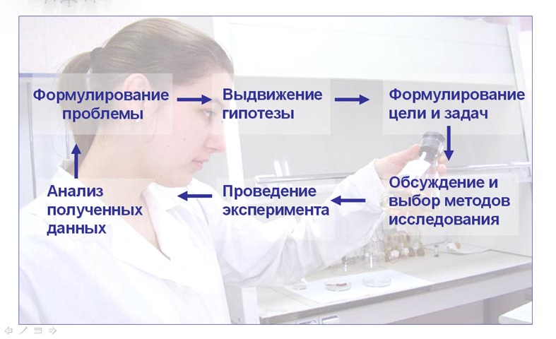  Как видно из схемы, в основе исследования лежит проблема, на основе которой формулируется цель и задачи работы. Для того, чтобы определить проблему, которую нам сегодня предстоит решить, предлагаю посмотреть фрагмент известного мультипликационного фильма. Просмотр фрагмента мультфильма «Мойдодыр». |  | Приветствие учителя.  Смотрят схему.  Смотрят фрагмент.  Отвечают на  вопросы. | Работает с фактами,  Учится наблюдать,  проводить эксперимент  делать выводы | К.Умение формулировать, аргументировать и отстаивать своё мнение.  Р. Ставит перед собой цель  П.Выбирает способ решения, ищет необходимую информацию.  Р Планирует свою работу в паре, контролирует работу напарника,  П. Исследует объекты,  анализирует полученные знания,  устанавливает связь  К.Учиться искать мирный, ненасильственный выход, устраивающий обе стороны на основе взаимных уступок.  Р.Корректирует знания, оценивает собственные. | полилог
 |  |  | Какую проблему затрагивает данный мультфильм?  И какое средство решения данной проблемы предлагают авторы?  Это и будет служить объектом сегодняшнего исследования.  Слово мыло каждый из нас знает с детства, о мыле создано много пословиц и поговорок, смысл которых Вам сейчас предстоит объяснить…..  Задание №1 по группам, каждой группе предстоит объяснить смысл поговорки.  Итак, начинается мыльная история. И первый мой вопрос такой, а каким бывает мыло?  Да, действительно разновидностей мыла очень много и для того, чтобы оценить качество мыла и его пригодность для ежедневного использования, нам необходимо определить важнейшие свойства мыла. Так как же нам сформулировать цель нашего занятия? |  | вопросы.  Проблему грязных рук, отмывания грязи.  Мыло.  Вписывают тему в титульный лист своего путеводителя.  Каждая группа вытягивает свое задание. Объясняет смысл поговорки.  Перечисляют разновидности мыла.  Ребята высказывают свои предположения. | Личностные УУД  (Ценность целостного мировоззрения)  Учиться использовать свои взгляды на мир для объяснения различных ситуаций, решения возникающих проблем и извлечения жизненных уроков. |  | Парная и индивидуальная экспериментальная деятельность
3. Постановка цели и задач.  4. Изучение новых знаний и способов деятельности. | Организовать и направить к цели познавательную деятельность учащихся. |  | Формулировка цели : Изучить многообразие видов мыла: детское кусковое, туалетное, хозяйственное, жидкое детское и взрослое, их важные свойства, необходимые для использования человеком.  Прежде всего давайте попытаемся дать определение, а что же такое мыло.  Это моющее средство, которое в сочетании с водой используется для очищения кожи или материалов.  Для решения проблемного вопроса, который мы с вами поставили, нам придется решить несколько проблемных задач. Вот одна из них: Почему при попадании мыла в глаза мы испытываем неприятное ощущение? (много щелочи).Значит, влияет среда. Давайте определим среду мыльного раствора с помощью специальных полосок. (Органолептический метод исследования. Индикаторы. ) Проанализируйте среду раствора в соответствии с окраской бумаги. |  | Добавляют в путеводитель к проблеме: Какое лучше выбрать?  Предположения детей  Предположения детей  Группы выполняют опыт №1 и отчитываются о результатах. | Л.(Ценность образования)  Использовать свои интересы для выбора индивидуальной образовательной траектории, потенциальной будущей профессии.  Л.(Ценность здоровья)  Учиться самостоятельно выбирать стиль поведения, привычки, обеспечивающие безопасный образ жизни и сохранение здоровья – своего, а также близких людей и окружающих |  | Индивидуаная
5. Подведение итогов | Подводит обучающихся к выводу |  | Какое же мыло оказалось самым лучшим по нашим показателям? Это мыло дорогое?  С какими новыми понятиями мы сегодня познакомились?  Из своего жизненного опыта, вы наверно заметили, что есть мыло которое сушит кожу а есть которое смягчает. Какое лучше? На самом деле почему мыло смягчает кожу? (Глицерин).  Определим, в каком мыле глицерина больше, а в каком меньше.  Какой же вывод можно сделать из наших исследований? Какое мыло вы бы выбрали для умывания? Почему? Какое мыло вы бы выбрали для стирки, почему? |  | Осуществляют предварительную оценку  Предположения детей.  Группы выполняют опыт №2 и отчитываются о результатах.  Высказывается каждая группа.  Каждый для себя определил какое мыло лучше.
6.  Рефлексия | Проанализировать дать оценку успешности достижения цели и наметить перспективу на будущее. |  | Учитель вместе с учащимися оценивают работу, что узнали нового, что еще хотели узнать, кто хотел бы продолжить исследование.  Акцентируем внимание на необходимость соблюдения правил гигиены.  Формулируют конечный результат своей работы на уроке.  -Ребята, скажите, изменилось ли ваше отношение к вопросу выбора мыла?  -Какие выводы лично для себя вы сделали? Поделитесь ли вы своим открытием с родителями?  -Кто-то заинтересовался этой темой и хотел бы продолжить исследование? |  | - |  |  | Полилог

